Федеральное государственное бюджетное образовательное учреждение
высшего образования
«Сибирский государственный университет телекоммуникаций и информатики»

Факультет ИВТ

Кафедра вычислительных систем

Лабораторная работа №3
Битовые операции

Выполнил:
студент гр. ИС - 641
Меньшиков И.Д.

Проверил:
Старший преподаватель Кафедры ВС
Перышкова Е.Н.

Новосибирск, 2017
Тема лабораторной работы
Битовые операции

Цель
Целью лабораторной работы является получение навыков проектирования программ методом «сверху вниз», а также опыта программной обработки строковых данных.

Задание
Необходимо реализовать обработку строковой информации – файловых путей. В качестве обрабатываемых данных рассматриваются пути к файлам в операционных системах (ОС) Windows и GNU/Linux.
Взаимодействие между заданными функциями осуществляется через данные. Каждую из них также разбить на подзадачи. Разбиение производить до тех пор, пока подзадачи не становятся тривиальными.
Задание по варианту:
Преобразовать все Windows-пути формата Cygwin к оригинальным Windows-путям
Анализ задачи
- Вход:
paths:cygdrive/c/Windows/system32+/cygdrive/e/Distrib/msoffice.exe+/home/alex/prog/lab4.c Выход:
paths: C:\Windows\system32+E:\Distrib\msoffice.exe+/home/alex/prog/lab4.c
- Иллюстрация работы программы с положительным с исходом

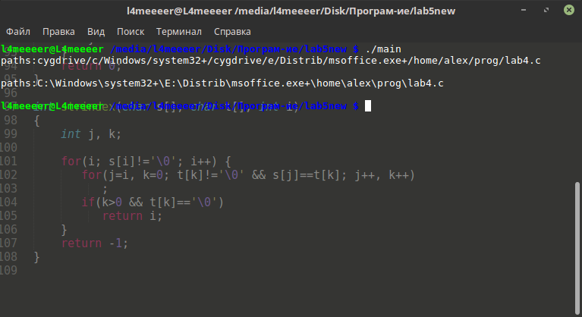

Тестовые данные
Ниже представлен пример работы программы с заведомо неправильными входными данными, на что программа отвечает ошибкой - «Error input».
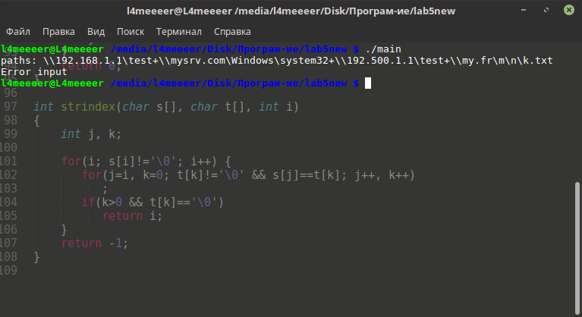

Листинг программы

Strings.c  #include <stdio.h>  #include <stdlib.h>  #define MAX_PATH 260  int slen(const char *str) { //размер строки  int size = 0;  while (str[size] != '\0')  size += 1;  return size ;  }  int stok(char *str, char *ch){//преобразует в последовательность токенов  int i, idx = -1;  for(i=0;(str[i] != '\0') && (&str[i] != ch); i++);  if( &str[i] == ch )  idx = i;  return i;  }  char *find_ch(char *str, char c) {//поиск символа  if(*str == c || !(*str)) {  return str;  }  char *cur = str;  while(*(++cur)) {  if(*(cur) == c){  break;  }  }  return cur;  }  int sncmp(char *text1, char *text2, int len){//сравнение строк  int i;  for(i = 0; i < len; ++i){  if(text1[i] != text2[i]){  return -1;  }  }  return 0;  }  void scpy(char *text1, char *text2){//копирование строки  int i = slen(text2);  for(; i >= 0; i--){  text1[i] = text2[i];  }  }  void sreplace(char *text, char *sWhat, char *sWith, char *res){//замена подстроки  char *a = text, *b = res;  int len = slen(sWhat);  for(; *b=*a; ++a, ++b){  if(!sncmp(a, sWhat, len)){  scpy(b, sWith);  a+=slen(sWhat)-1;  b+=slen(sWith)-1;  }  }  }  int input_delim(int delim){  printf("Input delim\n");  int y = scanf("%d", &delim);  if(!y)  return -1;  return delim;  }  char *input(){  char *path = malloc(sizeof(char) * MAX_PATH);  if(path == NULL)  {  return NULL;  }  fgets(path,MAX_PATH,stdin);  path[slen(path)] = '\0';  return path;  }  int check(char *text){  int len = 0;  len = slen(text);  int i;  for(i = 0; text[i] != '\0'; ++i){  if(text[i] == '/')  {  return -1;  }  }  return 0;  }  int strindex(char s[], char t[], int i)  {  int j, k;  for(i; s[i]!='\0'; i++) {  for(j=i, k=0; t[k]!='\0' && s[j]==t[k]; j++, k++)  ;  if(k>0 && t[k]=='\0')  return i;  }  return -1;  } | Main.c  #include <stdio.h>  #include "strings.c"  int main(){  char *text, res[260], *sWhat="/", *sWith="\\";  text = input();  int i = 0;  int ch = 0;  ch = check(text);  if(ch == -1){  char *t = "cygdrive/";  int start = 0;  while(start >= 0){  start = strindex(text, t, start);  if(start != -1){  text[start + 8] = text[start + 9] - 32;  text[start + 9] = ':';  start += 1;  }  }  sreplace(text,sWhat,sWith,res);  char *sWhat2="/cygdrive", *sWith2="";  sreplace(res, sWhat2,sWith2,res);  char *sWhat3="cygdrive", *sWith3="";  sreplace(res, sWhat3, sWith3,res);  printf("\n%s\n", res);  }else  printf("Error input\n");  return 0;  }  Strings.h  #ifndef strings_h  #define strings_h  void sreplace(char *text, char *sWhat, char *sWith, char *res);  int schr(char *txt, char *sim);  int stok(char *str, char *ch);  int slen(const char *str);  #endif

